**GUIA DE CUIDADOS PARA LA COMUNIDAD, ANTE EL CONTACTO CON AGROTÓXICOS**

**PRESENTACIÓN EN EL XXXIX CONGRESO DE MEDICINA GENERAL, EQUIPOS DE SALUD Y ENCUENTROS CON LA COMUNIDAD**

Desde el 15 al 18 de noviembre de 2024 se realizará en Santa Rosa, La Pampa, el **XXXIX Congreso de Medicina General, equipos de salud y encuentros con la comunidad**.

**En la actividad: “Agrotóxicos vs. Agroecología: impacto en la salud comunitaria. Intervenciones desde los equipos de salud" se** presentará la **Guía de cuidados para la comunidad ante el contacto con agrotóxicos**, **desarrollada** en 2024 **por integrantes de la AMGBA** (Asociación de Medicina General de la Provincia de Buenos Aires), de las comisiones de salud y documentación del **EPFPBA** (Encuentro de Pueblos Fumigados de la Provincia de Buenos)y **madres víctimas de fumigaciones.**

La actividad incluirá la presentación de los siguientes temas, y posterior intercambio con los asistentes.:

1. Producción de alimentos: a) AGRONEGOCIO y el uso de agrotóxicos; b) AGROECOLOGIA, Situación actual y producción intensiva.
2. Afectación de la salud de la población por el uso de **agrotóxicos**. La respuesta del sistema de salud con la estrategia APS (Atención Primaria de la Salud)
3. Presentación de la “Guía de cuidados para la comunidad”, como herramienta de acompañamiento a la comunidad y a los equipos de salud ante casos de exposición a agrotóxicos.

Panel a cargo:

* Ingeniero Agrónomo Javier de Souza Casadinho, integrante de RAP-AL, Red de Acción en Plaguicidas y sus Alternativas para América Latina)
* Dr. Pablo Reyes, integrante de la AMGBA y de la Comisión de Salud del EPFPBA
* Licenciada Adriana Contarini, integrante de ConCiencia Agroecológica, CaLiSA 9 de Julio y de la Comisión de Documentación del EPFPBA

**Cabe destacar** que *la actividad se enmarca* entre las acciones a desarrollarse en el **Mes de la Agroecología** (promovido por **RENAMA,** Red Nacional de Municipios y Comunidades que Fomentan la Agroecología).

Les invitamos asistir al Congreso (de participación gratuita para comunidades), así como a sumarse y participar de las actividades del Mes de la Agroecología.

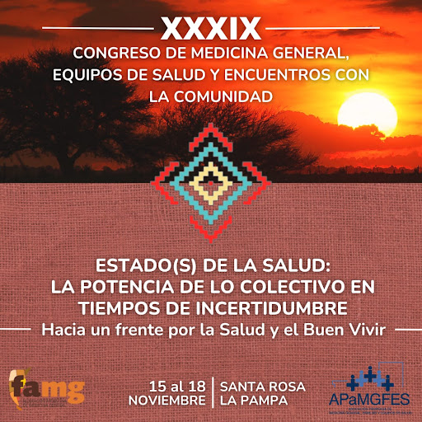

Más información en: <http://www.famg.org.ar/index.php/congresos/ultimo-congreso-famg>